# **Лабораторная работа 6**

## **Создание модели информационных потоков в виде диаграмм Workflow (IDEF3)**

**Цель работы:** Изучить методы построения модели процессов (информационных потоков) в виде диаграмм Workflow (IDEF3).

**Оборудование:** ERwin process modeler.

**Ход работы:**

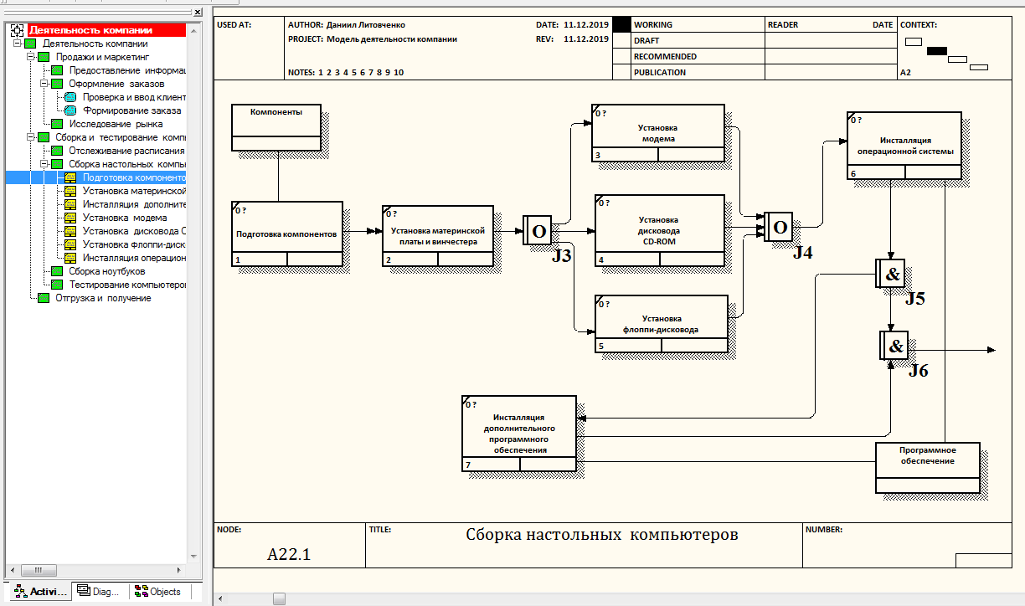

**Сценарий**

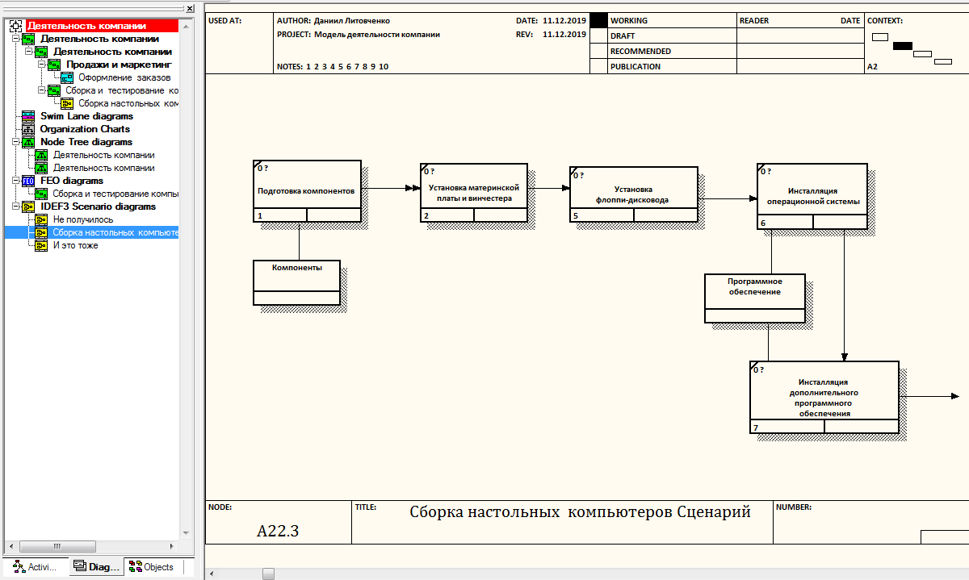

**Ответы на вопросы:**

1. Какое назначение имеют диаграммы IDEF3?
   * Модель IDEF3 может использоваться как метод создания процессов. Каждая работа в IDEF3 описывает какой-либо сценарий бизнес-процесса и может являться составляющей другой работы.
2. Какое назначение имеют единицы работ на диаграмме IDEF3?
   * Являются центральными компонентами модели.
3. Какие типы стрелок используются на диаграммах IDEF3?
   * **Старшая стрелка** (*Precedence*)– сплошная линия, связывающая единицы работ (*UOW*). Рисуется слева направо или сверху вниз. Показывает, что работа-источник должна закончиться прежде, чем работа-цель начнется.
   * **Стрелка отношения** (*Relational Link*) – пунктирная линия, использующаяся для изображения связей между единицами работ (*UOW*), а также между единицами работ и объектами ссылок.
   * **Потоки объектов** (*Object Flow*) – стрелка с двумя наконечниками, применяется для описания того факта, что объект используется в двух или более единицах работы, например, когда объект порождается в одной работе и используется в другой.
   * **Старшая связь и поток объектов.** Старшая связь показывает, что работа-источник заканчивается ранее, чем начинается работа-цель. Часто результатом работы-источника становится объект, необходимый для запуска работы-цели. В этом случае стрелку, обозначающую объект, изображают с двойным наконечником. Имя стрелки должно ясно идентифицировать отображаемый объект. Поток объектов имеет ту же семантику, что и старшая стрелка.
4. Какие типы перекрестков используются на диаграммах IDEF3?
   * Асинхронное "И" (Asynchronous AND);
   * Cинхронное "И" (Asynchronous AND);
   * Асинхронное "ИЛИ" (Asynchronous OR);
   * Синхронное "ИЛИ" (Synchronous OR);
   * Исключающее "ИЛИ" XOR (Exclusive OR);
5. Какое имеет назначение перекресток асинхронное «И»?
   * Смысл в случае слияния стрелок: все предшествующие процессы должны быть завершены.
   * Смысл в случае разветвления стрелок: все следующие процессы должны быть запущены.
6. Какое имеет назначение перекресток синхронное «И»?
   * Смысл в случае слияния стрелок : все предшествующие процессы завершены одновременно.
   * Смысл в случае разветвления стрелок: все следующие процессы запускаются одновременно.
7. Какое имеет назначение перекресток асинхронное «ИЛИ»?
   * Смысл в случае слияния стрелок: один или несколько предшествующих процессов должны быть завершены.
   * Смысл в случае разветвления стрелок: один или несколько следующих процессов должны быть запущены.
8. Какое имеет назначение перекресток синхронное «ИЛИ»?
   * Смысл в случае слияния стрелок: один или несколько предшествующих процессов завершены одновременно.
   * Смысл в случае разветвления стрелок: один или несколько следующих процессов запускаются одновременно.
9. Какое имеет назначение перекресток исключающее «ИЛИ»?
   * Смысл в случае слияния стрелок: только один предшествующий процесс завершен.
   * Смысл в случае разветвления стрелок: только один следующий процесс запускается.
10. Какие правила использования перекрестков необходимо соблюдать, чтобы избежать конфликтов на диаграммах *IDEF3*?
    * Каждому перекрестку для слияния должен предшествовать перекресток для разветвления.
    * Перекресток для слияния «И» не может следовать за перекрестком для разветвления типа синхронного или асинхронного «ИЛИ» (рис. 6.9). Действительно, после работы 1 может запускаться только одна работа – 2 или 3, а для запуска работы 4 требуется окончание обеих работ – 2 и 3. Такой сценарий не может реализоваться.
    * Перекресток для слияния «И» не может следовать за перекрестком для разветвления типа исключающего «ИЛИ»
    * Перекресток для слияния типа исключающего «ИЛИ» не может следовать за перекрестком для разветвления типа «И» (рис. 6.11). Здесь после завершения работы 1 запускаются обе работы – 2 и 3, а для запуска работы 4 требуется, чтобы завершилась одна и только одна работа – или 2, или 3.
    * Перекресток, имеющий одну стрелку на одной стороне, должен иметь более одной стрелки на другой.
11. Какие бывают стили объектов ссылок на диаграммах IDEF3?
    * Официальная спецификация *IDEF3* различает три стиля объектов ссылок:

а) безусловные (*unconditional*);

б) синхронные (*synchronous*);

в) асинхронные (*asynchronous*).

1. Для чего используются сценарии диаграмм *IDEF3*?
   * Сценарий является частным случаем описания и иллюстрирует только один путь реализации процесса.